Министерство образования Республики Беларусь
Учреждение образования
«Белорусский государственный университет информатики
и радиоэлектроники»

Специальность «Программная инженерия»

Кафедра программного обеспечения информационных технологий

Учебная дисциплина «Метрология, стандартизация и сертификация в информационных технологиях»

Отчет

по практической работе №2a
«метрики Джилба, Маккейба

Подготовил:
Подрябинкин З.Д. 410902

Проверил:
Болтак С.В.

Минск 2026
Язык: java.

Задание:
Парсер может быть реализован на любом языке программирования и должен иметь графический интерфейс. Для анализа взять подготовленную программу на заданном языке. Результат работы парсера: вывод на экран абсолютной сложности, относительной сложности и максимального уровня вложенности.
Выполнение лабораторной работы:

Код программы для анализа:

package mainP;
import java.util.Scanner;
public class Main {
public static void main(String[] args) {
Scanner scanner = new Scanner(System.in);

int choice;

do {
System.out.println("f(x) = x^3-x^2 + x - 40*sin(x)|x<20\nf(x)=x^4*cos(x)|x>=20\n\n1 -- вычислить значения f(x)\n2--найти максимум f(x)\n3--найти минимум\n4 -- Выйти");
choice = scanner.nextInt();

switch (choice) {
case 1:
printValues(scanner);
break;

case 2:
findMaximum(scanner);
break;
case 3:
findMinimum(scanner);
break;
case 4:
System.out.println("Выход");
break;

default:
System.out.println("Ошибка команды");
}

} while (choice != 4);

scanner.close();
}

public static double calculate(double x) {
if(x<20) return x * x * x - x * x + x - 20 - 40*Math.sin(x);
else return x * x * x * x * Math.cos(x);
}

public static void printValues(Scanner scanner) {
System.out.println("Введите начало, конец и шаг");
double start = scanner.nextDouble();
double end = scanner.nextDouble();
double step = scanner.nextDouble();

while (step <= 0) {
step = scanner.nextDouble();
}

for (double x = start; x <= end; x += step) {
double result = calculate(x);
System.out.println(result);
}
}

public static void findMaximum(Scanner scanner) {
System.out.println("Введите начало, конец и шаг");
double start = scanner.nextDouble();
double end = scanner.nextDouble();
double step = scanner.nextDouble();
double maximum = calculate(start);
for(; start <= end; start+=step){
double value = calculate(start);
if(value > maximum) maximum = value;
}
System.out.println("maximum: " + maximum);
}

public static void findMinimum(Scanner scanner) {
System.out.println("Введите начало, конец и шаг");
double start = scanner.nextDouble();
double end = scanner.nextDouble();
double step = scanner.nextDouble();
double minimum = calculate(start);
for(; start <= end; start+=step){
double value = calculate(start);
if(value < minimum) minimum = value;
}
System.out.println("minimum: " + minimum);
}
}
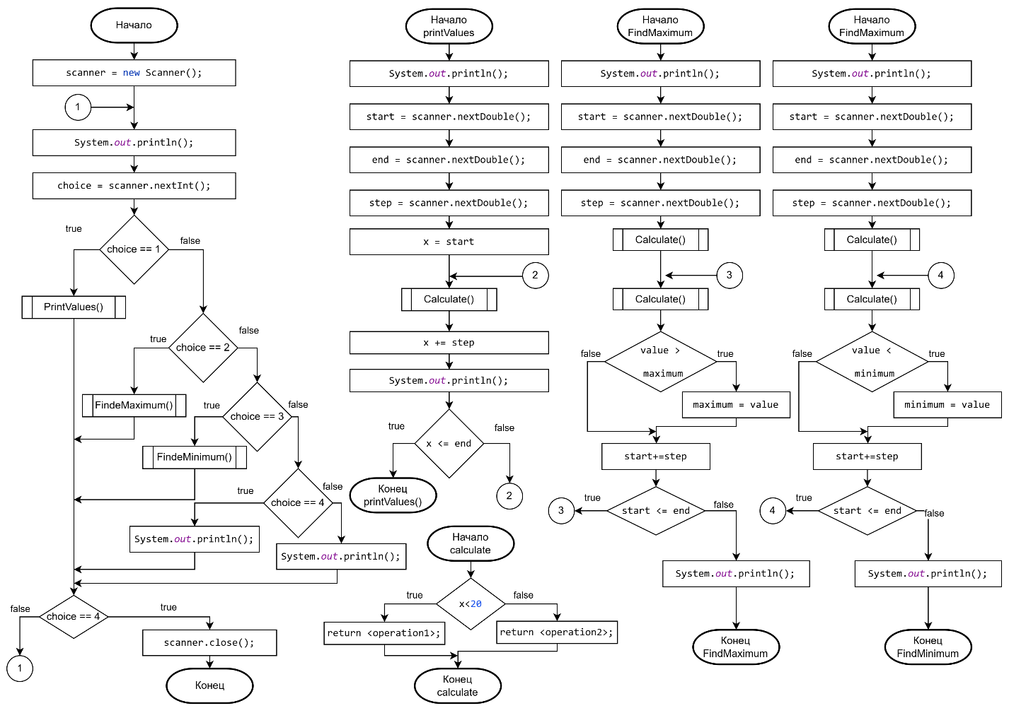

Рисунок 1 Блок схема кода для анализа

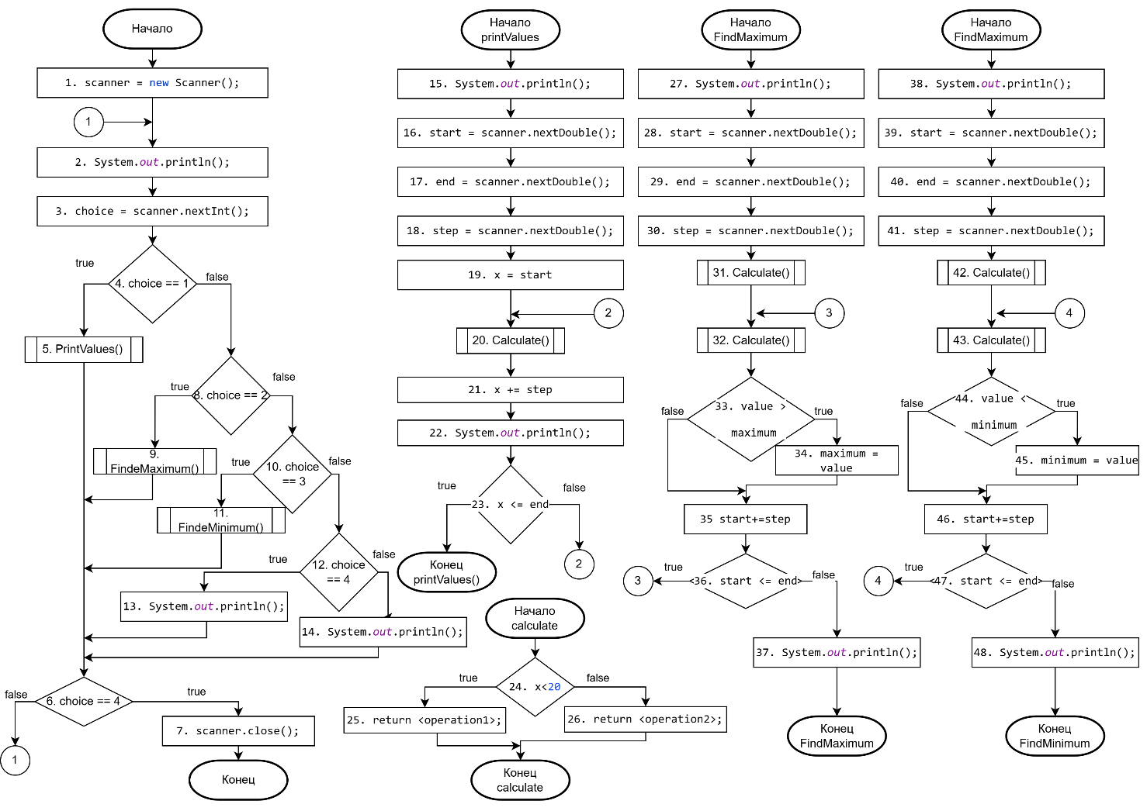

Рисунок 2 Блок схема кода для анализа с пронумерованными операторами

Ручной расчёт метрик:

По представленным схемам видно, что:
- Количество условных операторов равно 11 (Абсолютная сложность).
- Общее количество операторов – 48 (Относительная сложность $cl= \frac{11}{48}=0.229$)
- Максимальная вложенность – 4 (оператор switch-case под оператором do-while).

Результат работы парсера:

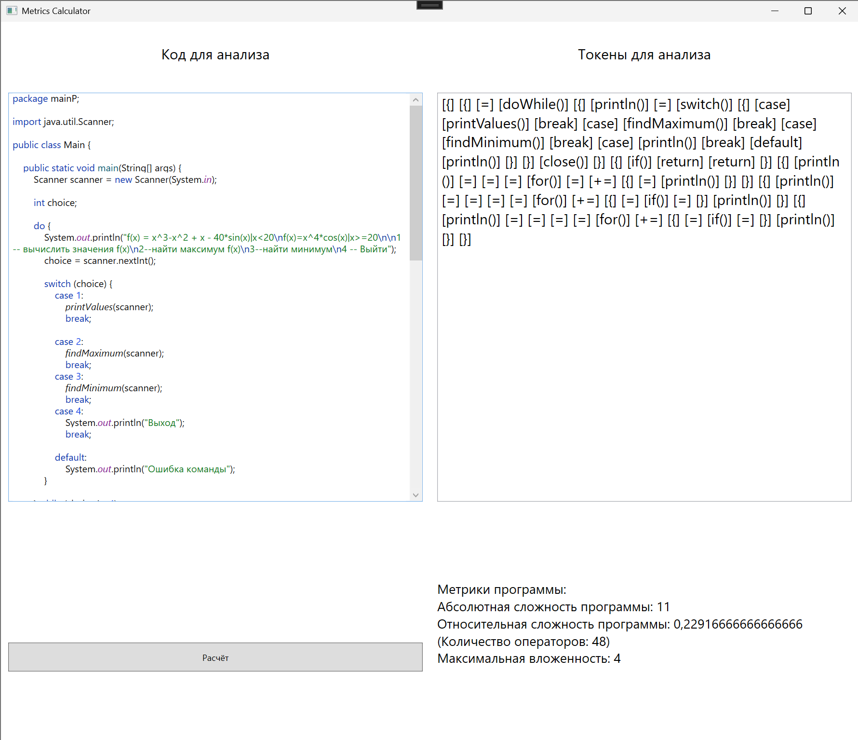

Рисунок 3 Скриншот парсера после работы

Результаты вычислений через блок схему и парсер совпадают, работа корректна.

Особенности программы:

- Умеет объединять несколько операторов в 1 основной.
- Умеет отличать обычное объявление переменной/параметра/метода от объявления с присвоением.
- Умеет распознавать конструкцию DoWhile.
- Умеет доставать выражения из параметров при объявлении функции.
- Умеет обрабатывать отсутствие оператора break внутри оператора switch-case при расчёте вложенности.

Код логики парсера:

Код логики парсера вынесен в отдельный файл и лежит рядом с отчётом в репозитории.

